ezEIP建站系统
（PBootCMS版）

操
作
说
明

目 录
后台管理系统 3
1.1 顶部内容 3
1.1.1 菜单收起/展开按钮 3
1.1.2 语言切换功能 4
1.1.3 网站主页/清理缓存 4
1.1.4 管理员管理 4
A、密码修改 5
B、退出登录 5
1.2 快捷页面 5
1.3 全局配置 6
1.3.1 公共标签（标签内容管理） 6
1.4 基础内容 7
1.4.1 站点信息 7
1.4.2 公司信息 8
1.4.3 内容栏目 9
A、栏目列表 9
B、栏目新增 14
1.5 文章内容 15
1.5.1 单页内容 15
1.5.2 列表内容 17
1.6 扩展内容 21
1.6.1 留言信息 21
1.6.2 轮播图片 23
1.6.3 友情链接 25
1.6.4 自定义表单 27
1.6.5 文章内链 29
1.7 会员中心 31
1.7.1 会员等级 31
1.7.2 会员列表 33
1.7.3 文章评论 37
1.8 系统管理 39
1.8.1 系统角色 39
1.8.2 系统用户 41
1.8.3 系统日志 43
1.8.4 服务器信息 44

后台管理系统

顶部内容
顶部内容主要包含：菜单收起/展开按钮、网站主页、清理缓存、管理员管理等功能；以下详细介绍上述功能用法以及相关操作；

菜单收起/展开按钮
在页面顶部有一个菜单收起/展开按钮，点击菜单展开/收起按钮后，页面中左边菜单信息收起或展开显示。


语言切换功能
当网站存在多语言版本后，在后台会显示多语言版本切换按钮；用户选择相关语言版本后进行切换操作，后台会显示对应语言版本的栏目信息。具体操作：用户在后台选择相关语言版本信息后点击【切换】按钮后，后台页面中会显示对应版本的后台栏目。
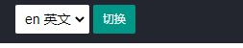

网站主页/清理缓存
（1）网站主页
在页面顶部中网站主页按钮，上述按钮是链接前台首页，用户点击网站主页后页面会跳转到对应网站的前台首页中。具体操作：点击【网站主页】，页面跳转到前台网站首页中；
（2）清理缓存
在页面顶部中有清理缓存按钮，用户可以使用该按钮来清理后台缓存信息。具体操作：点击【清理缓存】，页面显示成功提示后说明缓存清除。
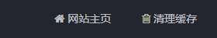

管理员管理
管理员管理中包含密码修改以及退出系统操作，用户可以在此下拉列表点击密码修改以或退出登录进行修改密码或退出操作

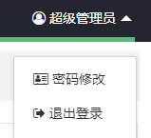

A、密码修改
密码修改是修改管理员的登录密码信息，用户在此栏目中修改登录密码信息后，再次登录后台需要使用新密码登录。
具体操作：
（1）立即提交：进入密码修改页面后输入当前密码、用户密码、确认密码点击【立即提交】页面显示成功提示，说明密码修改成功。
（2）重置：在输入相关密码信息后点击【重置】，已经输入的信息会被清除。
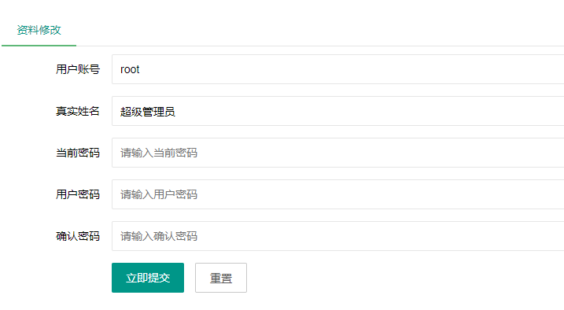

B、退出登录
退出登录按钮是用来退出后台管理系统，在管理员列表中点击退出登录，页面会返回登录页面中。

快捷页面
快捷页面中是显示系统信息、快捷操作、登录次数等信息，用户可以在系统信息模中查看系统基本信息，了解数据库、主机等信息。在快捷操作模块中点击相关快捷链接后，页面会跳转到对应栏目页面中。在页面顶部查看登录时间、登录IP、累计登录次数信息。
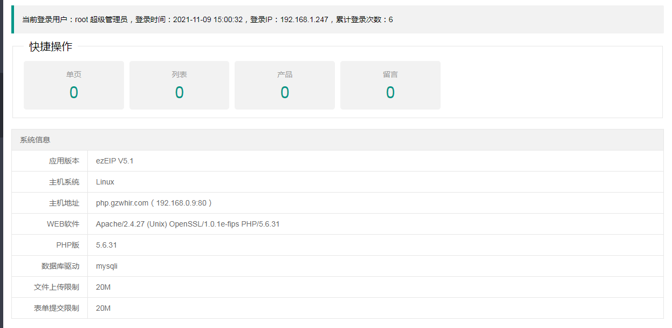

全局配置

公共标签（标签内容管理）
公共标签是管理除了站点信息以及公司信息外的公共部分信息，用户可以进入标签内容中修改相关内容信息。标签内容包含：百度地图KET（KEY是管理百度地图定位信息，输入相关KEY信息后网站的百度地图才能进行定位），微信二维码，站点logo、邮箱等公共信息。
具体操作：
（1）立即提交：在页面中输入项修改信息或重新上传图片信息后，点击【立即提交】页面显示成功提示，说明相关信息修改成功且在前台刷新后，对应位置会显示修改后的嘻嘻；
（2）重置：在页面中输入信息点击【重置】，页面中已经的时输入的信息被清除且不能恢复

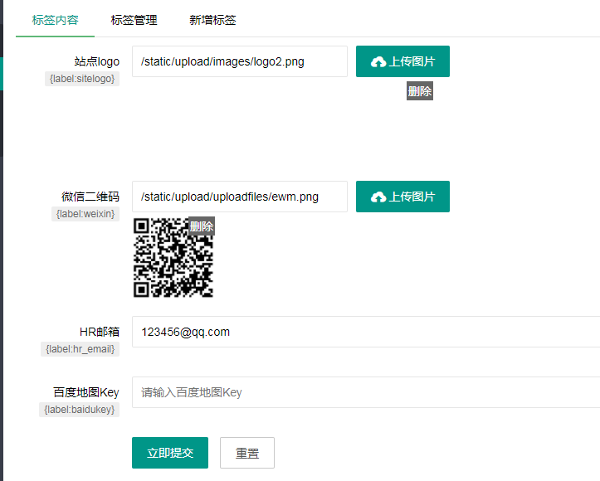

基础内容

站点信息
站点信息是管理站点公共信息，包含：站点标题（即网站title）、站点副标题、站点域名、站点LOGO、站点关键字（即源代码中keywords）、站点描述（即源代码中description）、站点备案（即是底部网站备案）、统计代码（即网站流量统计代码）、尾部信息（即页面底部备案信息）。用户可以在此页面中修改相关信息后，进行提交后前台对应位置显示修改后的信息；
具体操作：
（1）立即提交：修改信息后点击【立即提交】，页面显示成功提示信息后且在前台对应位置显示修改后的数据信息。
（2）重置：输入信息信息后点击【重置】，页面中已经输入的信息被清除且不能恢复。
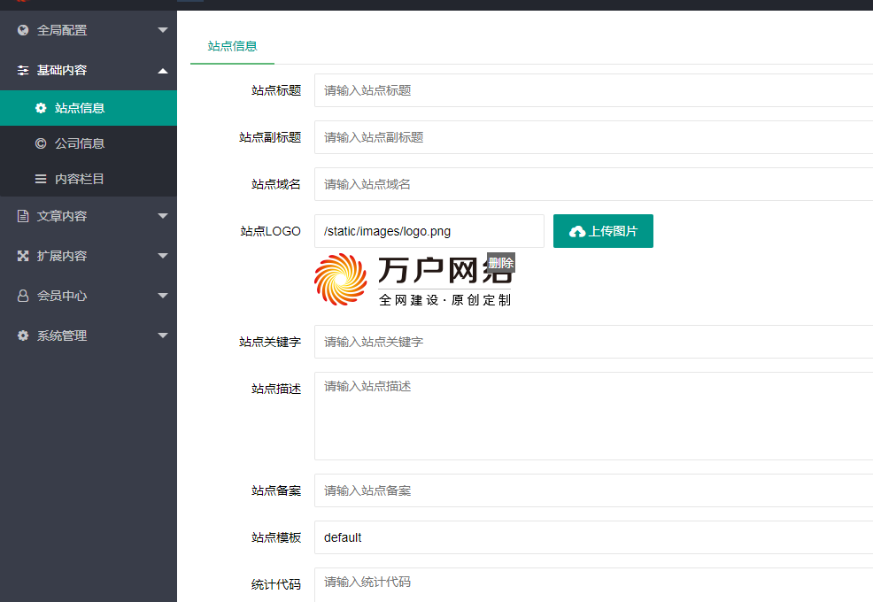

公司信息
公司信息是管理相关公司的公共信息，包含：公司名称、公司地址、联系人、邮政编码、手机号码、电话号码、传真号码、电子邮箱、QQ号码、微信图标、营业执照代码、其它信息。用户在此栏目中修改相关信息后，进行提交后在前台对应栏目中含有公司信息字段会显示更新后的数据。
具体操作：
（1）立即提交：修改信息后点击【立即提交】，页面显示成功提示信息后且在前台对应位置显示修改后的数据信息。
（2）重置：输入信息信息后点击【重置】，页面中已经输入的信息被清除且不能恢复。

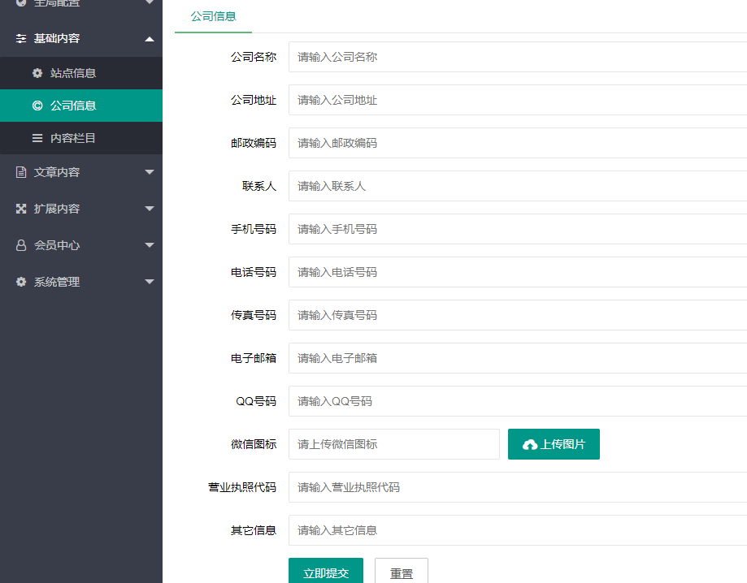

内容栏目

A、栏目列表
栏目列表是管理该网站中的栏目信息，用户可以在此栏目中修改相关栏目状态、自定义URL信息等信息；修改后的相关信息会在前台对应栏目会显示相关效果，以下介绍该栏目相关功能信息。
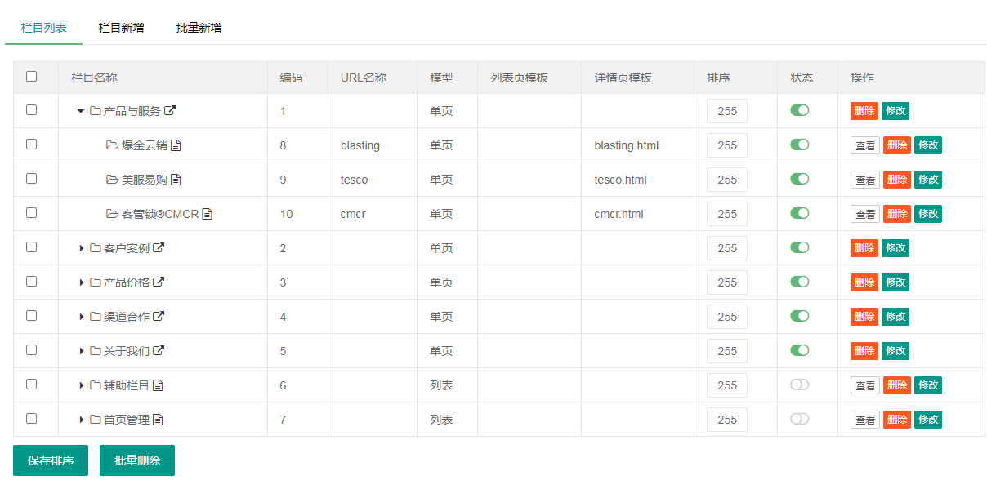

（1）栏目列表功能
（1）跳转：在一级栏目名称中点击跳转按钮信息，页面会跳转到前台对应栏目页面中。
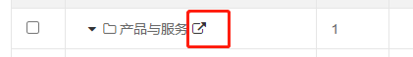
（2）文章内容：在列表中点击文章内容按钮后，页面会跳转文章内容中该栏目页面中。
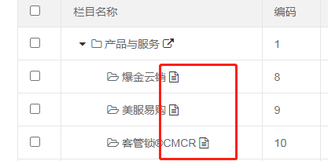
（3）排序：排序对栏目位置进行排序操作，用户进行排序后前台会显示相关排序效果。
具体操作：在需要排序的栏目中修改排序号，然后点击【保存排序】页面显示成功提示且返回页面显示相关排序效果，在前台页面中显示相关排序效果。（注意：排序数值的从小到大形式排列）

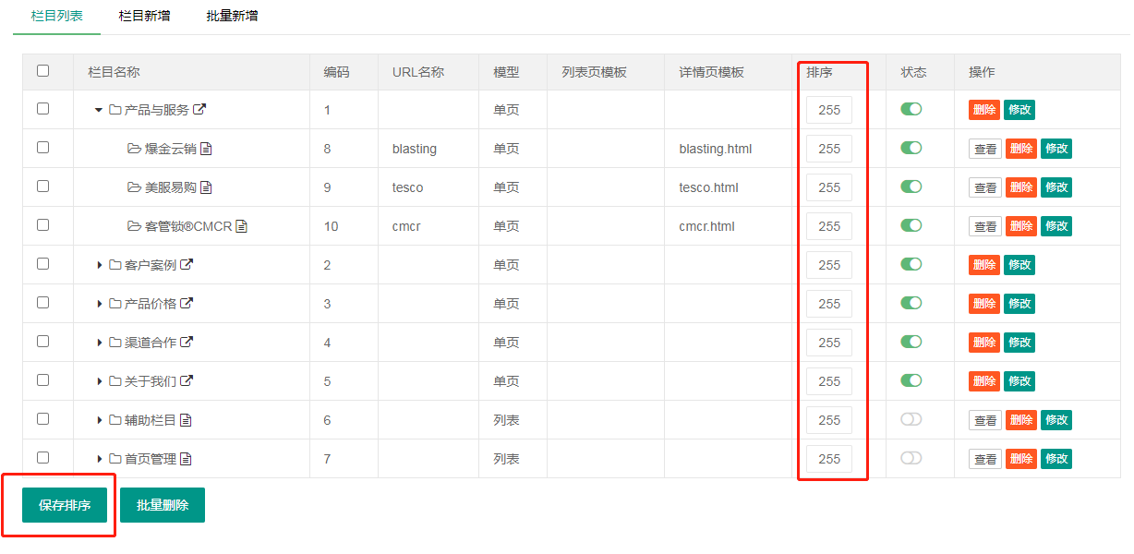
（4）状态：状态按钮就相当于是否显示功能，列表的状态项中对相关栏目信息进行开启操作后，相关栏目信息会在前台显示，反之在状态项中对相关项目状态进行关闭后，则该栏目信息不在前台显示

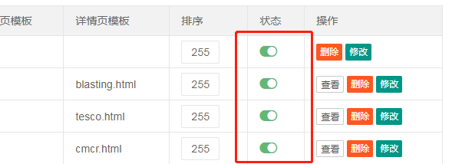

（2）栏目通用功能
（1）批量删除：用户可以使用批量删除功能来删除相关栏目信息，已经成功删除的栏目信息是不能恢复的且在前后台中不会显示该栏目信息。
具体操作：选择一条或多条信息点击【批量删除】在页面显示提示信息中点击【确定】，页面显示成功提示，说明栏目删除成功且在前后台不会显示该栏目信息；反之在提示信息中点击【取消】则批量删除操作取消。

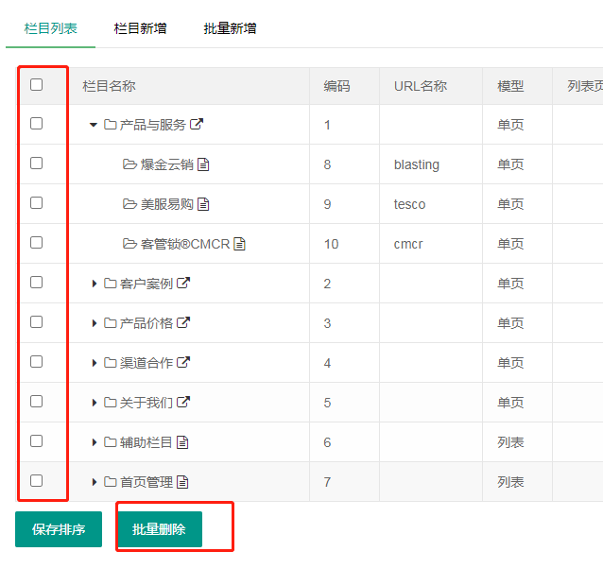
（2）查看：含有模板信息的栏目在列表中就会显示查看按钮，用户点击【查看】后页面会跳转到前台对应

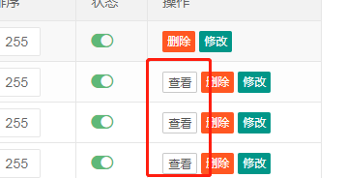
（3）删除：用户可以使用删除功能来删除栏目信息，已经成功删除的栏目信息是不能恢复的且在前后台中不会显示该栏目信息。
具体操作：点击信息列表中【删除】，在页面显示提示信息中点击【确定】，页面显示成功提示，说明栏目删除成功且在前后台不会显示该栏目信息；反之在提示信息中点击【取消】则批量删除操作取消。

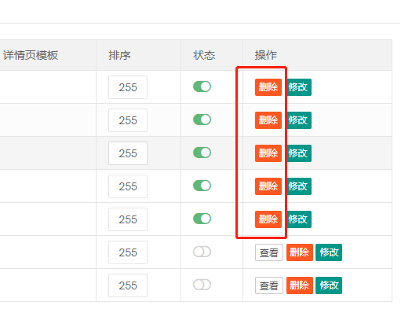

（3）修改：用户点击栏目中修改按钮进入页面，修改相关栏目信息，修改后的栏目信息会显示前后台显示效果。
注意：自定义URL在修改页面中URL名称中修改，修改后自定义URL会在后台列表URL名称以及前台网址中显示。
具体操作：在列表中栏目中点击【修改】，进入页面中修改相关信息后点击【立即提交】页面显示成功提示，修改信息保存成功且在前后台显示修改后效果，反之进入页面修改相关信息后点击【重置】后，已经修改数据或已经输入的信息会被清除。在页面中点击【返回】，页面返回内容栏目列表页中
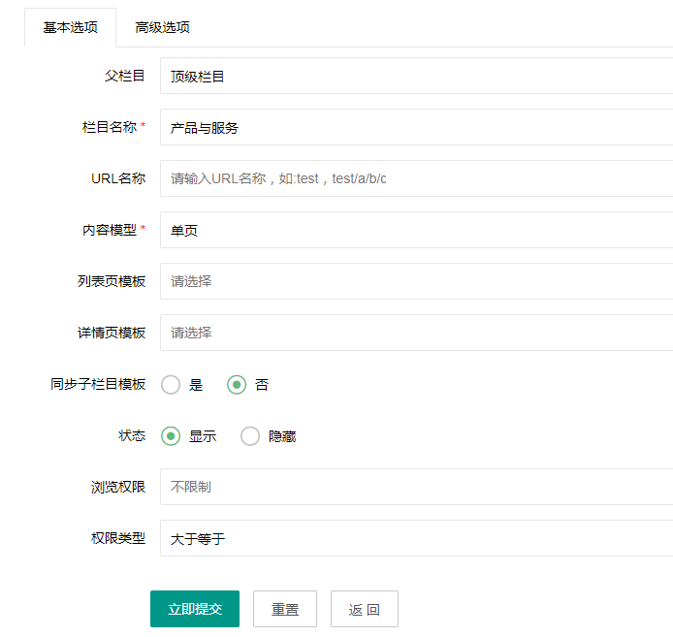

B、栏目新增
栏目新增是添加新的栏目信息，用户在此模块中成功添加的栏目信息，相关栏目信息会在前台对应位置以及后腰内容栏目列表中显示。
具体操作：
在点击【栏目新增】选项卡后进入页面中输入相关信息、选择相关模板、在状态中选择是否显示，设置好相关信息后点击【立即提交】页面显示成功提示信息，在后台内容栏目中显示新增栏目信息且在前台对应位置显示对应栏目信息。
注意：
1、当新建栏目是信息列表类型栏目，在栏目新增中需要选择列表页模板以及详情页模板。
2、当新建栏目是内容类型栏目，在栏目新增中需要选择详情页模板。
3、添加自定义URL，需要在URL名称中输入相关信息后保存后，在前台网址中显示设置的自定义的网址信息。

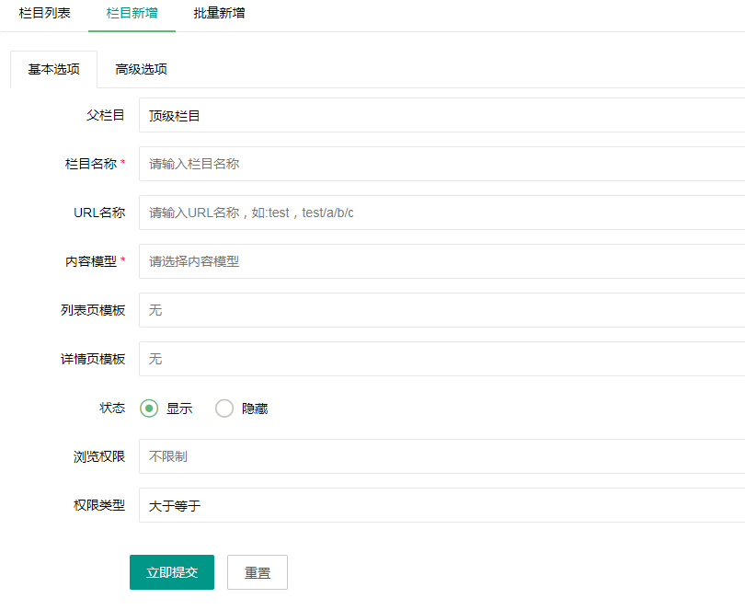

文章内容

单页内容
单页内容是管理网站中所有单篇栏目信息，用户可以在此栏目中对相关单篇栏目信息的内容进行修改等操作。
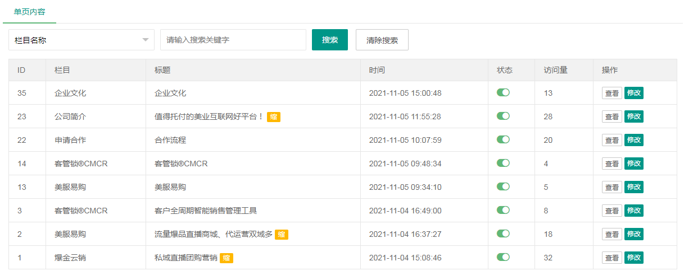
具体功能：
（1）搜索：用户可以使用栏目名称以及关键字进行组合或单独进行搜索相关栏目信息。
具体操作：选择相关条件后以及输入关键字后点击【搜索】，页面显示符合条件的信息。反之选择相关条件后以及输入关键字点击【清除搜素】
（2）状态：状态设置该单篇栏目是否在前台显示。
具体操作：在列表状态中选择开启则相关栏目信息会在前台显示，反之在状态栏目中关闭后则相关栏目信息不在前台显示。
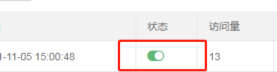
（3）查看：当栏目信息绑定模板后，用户点击查看后页面会跳转到该栏目所属的前台页面中。
具体操作：在列表中点击栏目【查看】，页面跳转到该单篇栏目前台栏目页面中。
（4）修改：用户可以使用修改功能来修改单篇栏目的内容信息。
具体操作：点击单篇栏目中【修改】，进入修改页面后输入相关信息后点击【立即提交】页面显示成功提示后前后台栏目显示修改后的信息，反之修改或输入信息点击【重置】页面中输入或修改信息会被清除。页面中点击【返回】页面跳转到单页内容列表页中。

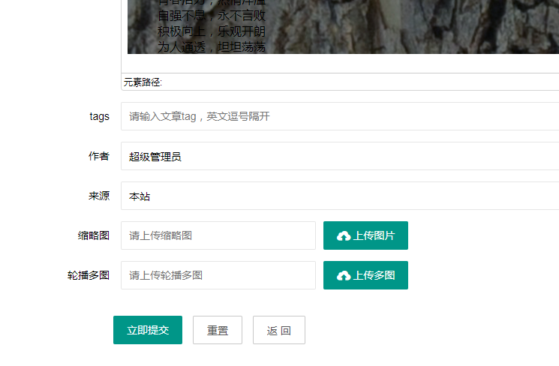

列表内容
列表内容是管理网站中所有信息列表栏目中的内容信息，用户可以在此栏目中对相关信息列表栏目中的内容信息进行添加、修改、删除等操作。
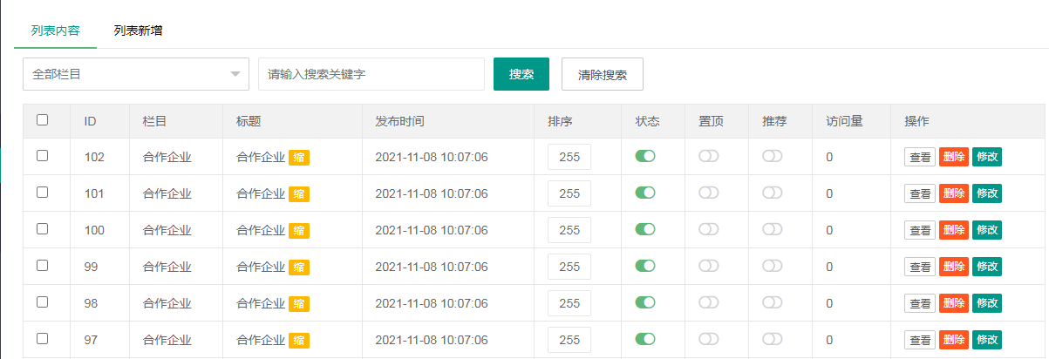
具体功能：
- 搜索：用户可以使用栏目条件以及关键字进行组合或单独进行搜索相关信息。
具体操作：选择相关条件后以及输入关键字后点击【搜索】，页面显示符合条件的信息。反之选择相关条件后以及输入关键字点击【清除搜素】
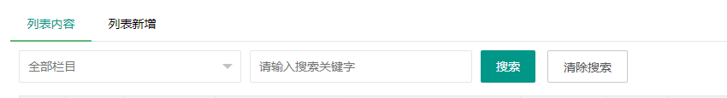
- 状态：状态设置该栏目信息列表数据信息是否在前台显示。
具体操作：在列表状态中选择开启相关信息会在前台显示，反之在状态栏目中关闭后相关信息不在前台显示。
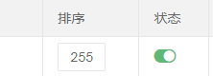
- 置顶/推荐：在列表中设置置顶/推荐后相关信息会在前台对应位置中显示；
具体操作：在列表的置顶/推荐项中开启后，相关信息会在前台置顶/推荐显示。反之在列表中置顶/推荐项中关闭，相关信息不在前台置顶/推荐中显示。
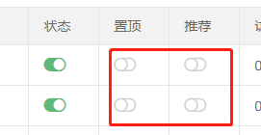
- 排序：在后台进行排序操作后，在前台对应栏目信息列表会显示相关排序效果。
具体操作：在列表的信息修改排序号后点击【保存排序】，页面显示成功提示且前台对应栏目中的信息以及列表中信息显示排序效果；（注意：排序数值的从小到大形式排列）
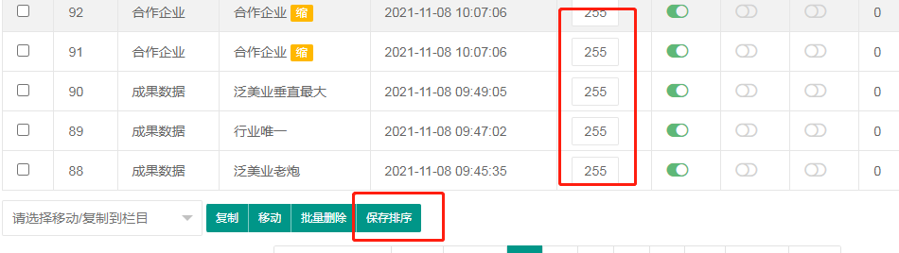
- 批量删除：进行批量操作后相关信息会被删除且在前后台不会在显示。
具体操作：选择一条或多条信息点击【批量删除】在页面显示提示信息中点击【确定】，页面显示成功提示，说明信息删除成功且在前后台不会显示该信息信息；反之在提示信息中点击【取消】则批量删除操作取消
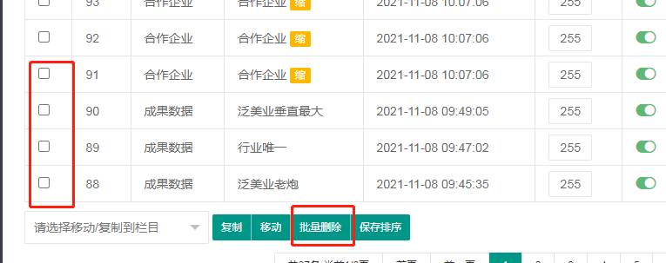

- 查看：栏目中内容页有绑定模板后，点击查看后页面跳转到前台对应页面中。
具体操作：在栏目中有绑定内容模板后，点击查看页面会跳转到对应的前台页面中。反之栏目中没有绑定模板后，点击查看页面会显示绑定模板提示信息
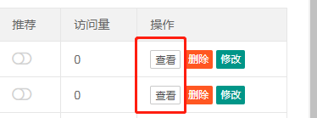
- 删除：在列表中进行的信息删除后，相关信息删除成功后在前后台都不会显示该条信息。
具体操作：点击信息列表中【删除】，在页面显示提示信息中点击【确定】，页面显示成功提示，说明信息删除成功且在前后台不会显示该信息；反之在提示信息中点击【取消】则批量删除操作取消
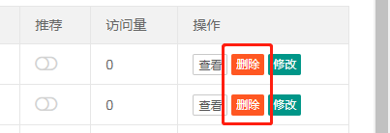
- 修改：用户在修改页面中修改信息后，相关信息会在前后台对应信息中显示。
具体操作：在列表中栏目中点击【修改】，进入页面中修改相关信息后点击【立即提交】页面显示成功提示，修改信息保存成功且在前后台显示修改后效果，反之进入页面修改相关信息后点击【重置】后，已经修改数据或已经输入的信息会被清除。在页面中点击【返回】，页面返回列表内容列表页中
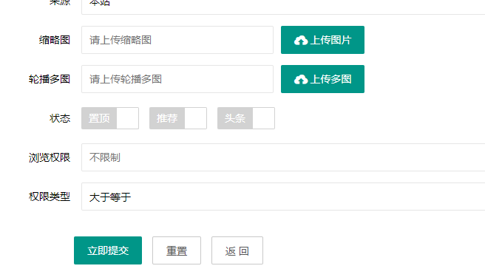
- 列表新增：此功能是添加栏目中新的数据，相关信息添加成功后会在前后台对应栏目中显示。
具体操作：在点击【列表新增】选择后进入页面后选择内容栏目，输入或上传相关信息后点击【立即提交】页面显示成功提示信息，前台对应栏目中显示新添加的信息且在后台列表内容页中显示新添加数据，反之输入信息点击【重置】页面中已经输入信息或选择、上传的数据信息会被清除。

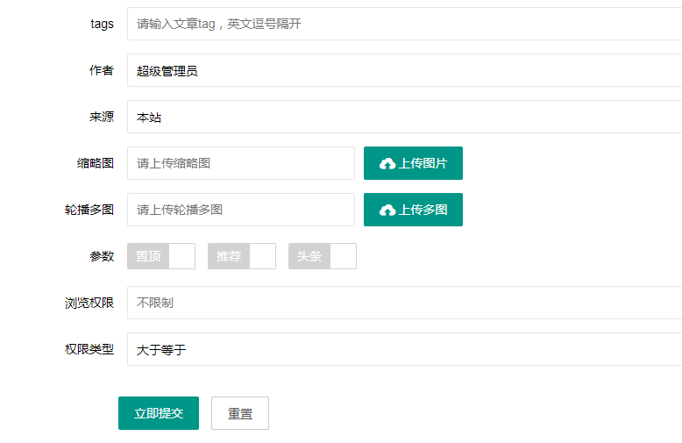

扩展内容

留言信息
留言信息是接收前台表单提交的数据信息，用户可以在此栏目对表单数据信息进行导出、清除等操作。进行相关操作后，相关留言
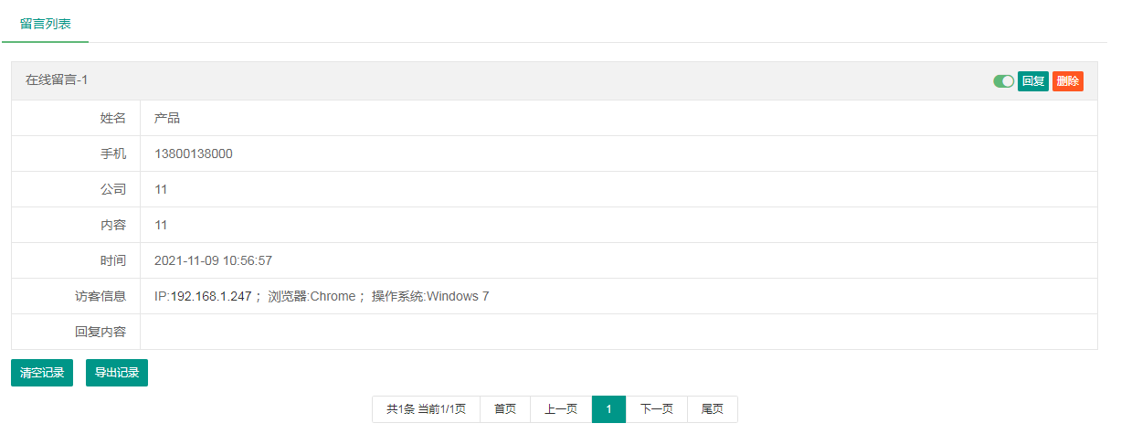
具体功能：
（1）前台是否显示：上述按钮是控制上述留言信息是否在前台显示。开启后相关留言信息会在前台对应位置中显示，反之关闭后相关留言信息不在前台对应位置不会显示，
注意：现在在后台默认开启或关闭留言信息在前台不会显示的，需要显示的需要程序关联前台功能。

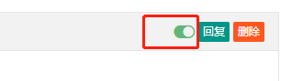
（2）回复：用户在进行回复操作后，相关回复信息会在前台留言对应位置以及留言信息
注意：现在在后台默认添加留言在前台不会显示的，需要显示的需要程序关联前台功能。
具体操作：点击【回复】进入页面后在回复内容中输入相关信息，在状态中设置是否显示，点击【立即提交】页面显示成功提示，在前后台对应位置显示该留言信息。反之输入信息点击【重置】页面中已经输入的信息被清除，点击【返回】后页面返回到留言列表页面中。

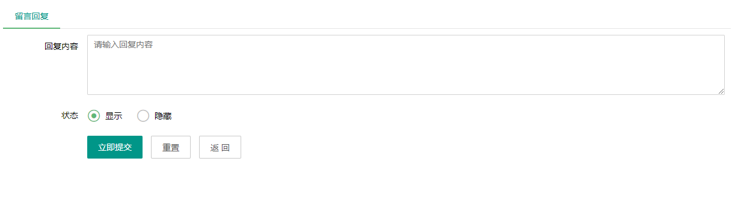
（3）删除：页面中点击删除后，相关信息在后台列表以及前台都不会显示且相关信息不能恢复。
具体操作：在留言信息中点击【删除】，在显示的提示信息中点击【确定】该留言信息会被删除且不能恢复，反之在提示信息中点击【取消】则删除操作取消。
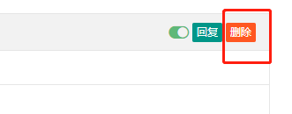
（4）清除记录：在页面中进行清除记录操作后，所有表单的留言信息都会被清除且不能恢复；
具体操作：点击【清空记录】按钮在页面显示提示信息中点击【确定】页面显示成功提示且列表中留言信息全部被清除，反之点击提示信息【取消】删除操作取消；

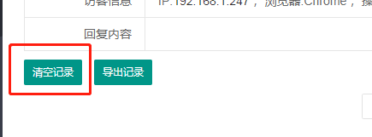

（5）导出记录：进行导出操作后相关留言记录已excel表格形式文件保存。
具体操作：留言中点击【导出记录】相关留言记录已excel表格形式保存到对应位置中

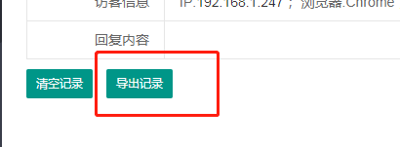

轮播图片
该栏目是管理简单的幻灯样式显示的栏目图片信息（例如：首页banner类型栏目），用户可以在此栏目中修改相关图片信息以及链接信息。
注意：轮播图片栏目只是显示简单幻灯样式栏目的图片信息，复杂显示幻灯的图片信息会在列表内容中管理。
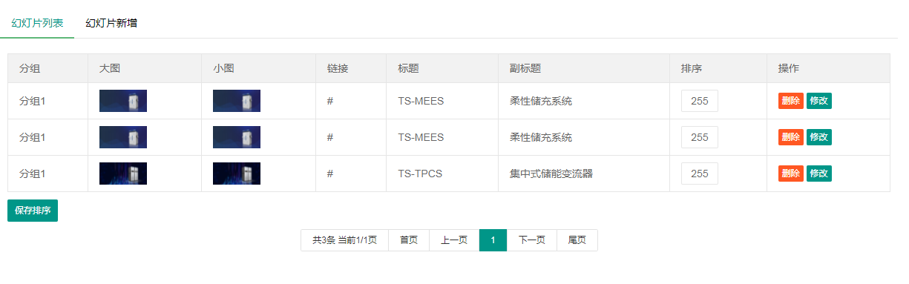
具体功能：
（1）排序：在后台进行排序操作后，在前台对应栏目图片会显示相关排序效果。
具体操作：在列表的信息修改排序号后点击【保存排序】，页面显示成功提示且前台对应栏目中的信息以及列表中信息显示排序效果；
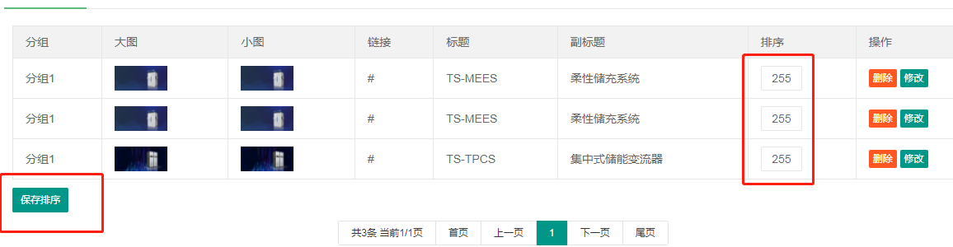

（2）修改：用户在修改相关图片或地址、标题后，相关信息会在前后台对应图片中显示。
具体操作：在列表中栏目中点击【修改】，进入页面中修改相关信息后点击【立即提交】页面显示成功提示，修改信息保存成功且在前后台显示修改后效果，反之进入页面修改相关信息后点击【重置】后，已经修改数据或已经输入的信息会被清除。在页面中点击【返回】，页面返回轮播图片列表页中
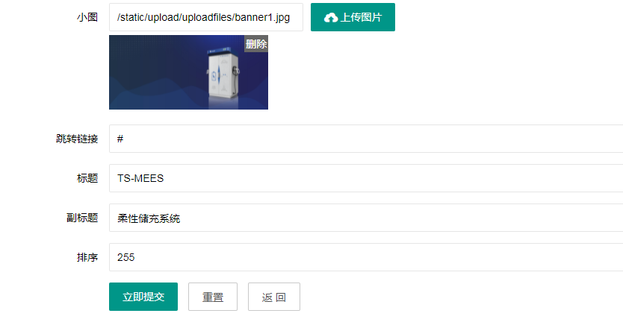
（3）删除：页面中点击删除后，相关图片信息在后台列表以及前台都不会显示且该信息不能恢复。
具体操作：在列表中点击【删除】，在显示的提示信息中点击【确定】该留言信息会被删除且不能恢复，反之在提示信息中点击【取消】则删除操作取消。
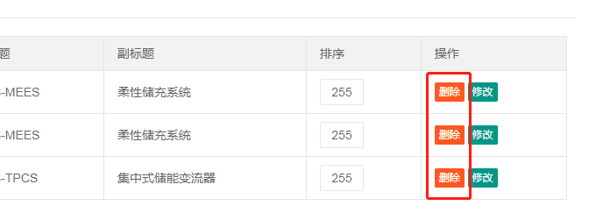

友情链接
友情链接是管理前台底部友情链接或辅助栏目---友情链接中链接信息，用户可以在此栏目对相关链接信息进行新增、修改等操作。
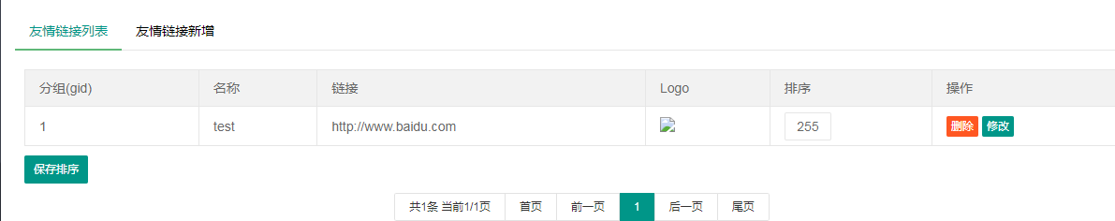
具体功能：
（1）排序：在后台进行排序操作后，在前台对应栏目图片会显示相关排序效果。
具体操作：在列表的信息修改排序号后点击【保存排序】，页面显示成功提示且前台对应栏目中的信息以及列表中信息显示排序效果；
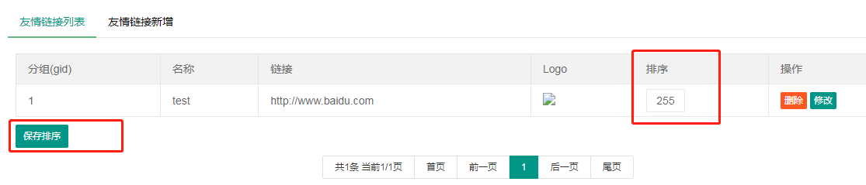
（2）修改：用户修改相关链接信息后，相关信息会在前后台栏目中显示。
具体操作：在列表中栏目中点击【修改】，进入页面中修改相关信息后点击【立即提交】页面显示成功提示，修改信息保存成功且在前后台显示修改后效果，反之进入页面修改相关信息后点击【重置】后，已经修改数据或已经输入的信息会被清除。在页面中点击【返回】，页面返回友情链接列表页中
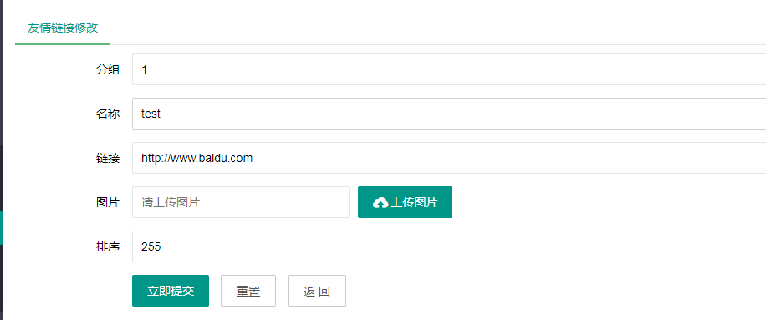

（3）删除：页面中点击删除后，相关信息在后台列表以及前台都不会显示且该信息不能恢复。
具体操作：在列表中点击【删除】，在显示的提示信息中点击【确定】该留言信息会被删除且不能恢复，反之在提示信息中点击【取消】则删除操作取消。
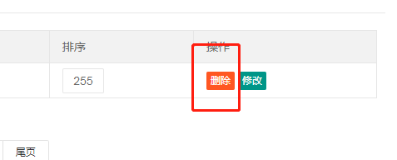

（4）友情链接新增：此栏目是添加相关链接信息，成功添加的链接信息会在前后台对应栏目中显示。
具体操作：点击【友情链接新增】进入页面输入相关信息后点击【立即提交】页面显示成功提示后返回页面后台栏目列表显示新添加链接信息且在前台对应友情栏目显示新添加链接信息。反之输入信息点击【重置】页面中已经输入的信息会被清除。
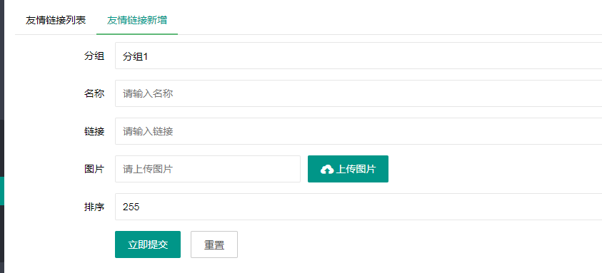

自定义表单
自定义表单是管理网站中的表单信息，用户可以在此栏目中查看前台提交的表单数据，修改表单字段中的文字信息等操作。
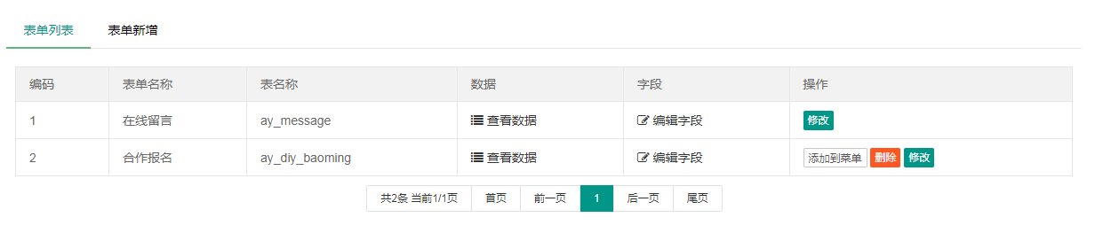
具体功能：
（1）查看数据：上述按钮链接留言信息用户点击按钮后页面跳转到留言信息中。
具体操作：在列表中点击【查看数据】，后页面跳转到留言信息，用户可以在此栏目中修改相关留言信息
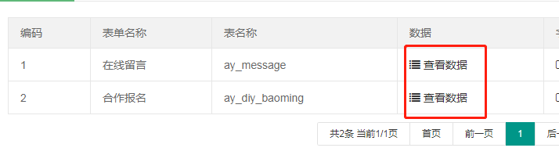
（2）编辑字段：列表中此项用户可以修改表单字段的名称信息，修改后字段名称保存后在前后台表单中显示。
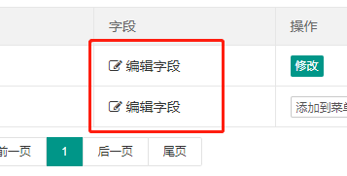
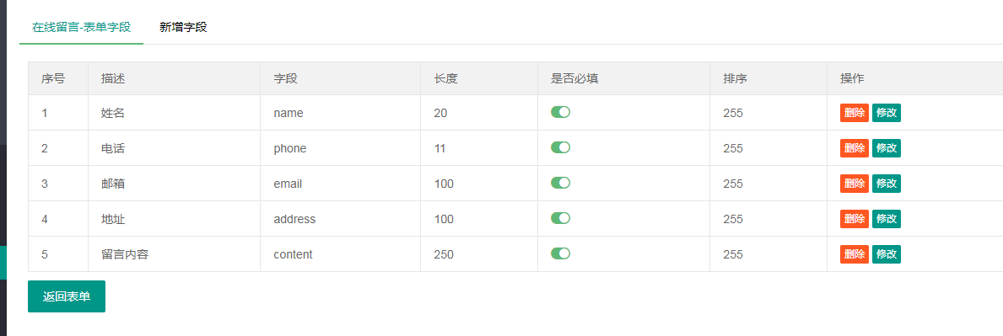
具体操作：
A、进入字段页面后点击【修改】进入页面后，修改相关信息后点击【立即提交】页面显示成功提示且前后台表单信息显示修改后的效果，反之点击【重置】已经输入的信息被清除。
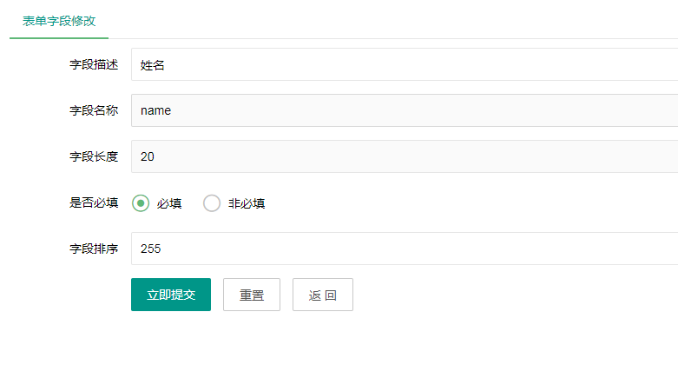
B、删除：在列表中【删除】，在页面显示提示中点击【确定】页面显示成功提示且该字段在前后台中不会显示且不能恢复。在提示信息中点击【取消】则删除操作取消。
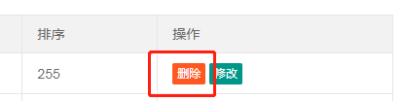

C、是否必填：在列表中是否必填项中开启后该字段为必填字段，在前台该字段需要输入未输入页面会显示必填提示，反之关闭必填后此字段在前台是非必填字段，用户可以不需要输入。
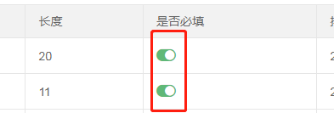
D、返回表单：点击【返回表单】胡页面跳转到自定义表单列表页中。
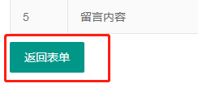

（3）添加到菜单：用户使用添加菜单按钮，将该表单信息添加到左边菜单中。用户点击点击左边菜单信息后，该表单前台提交的数据在此栏目中显示。
具体操作：点击【添加到菜单】，该表单信息在左边菜单中显示且点击后页面显示该表前台提交的数据信息。
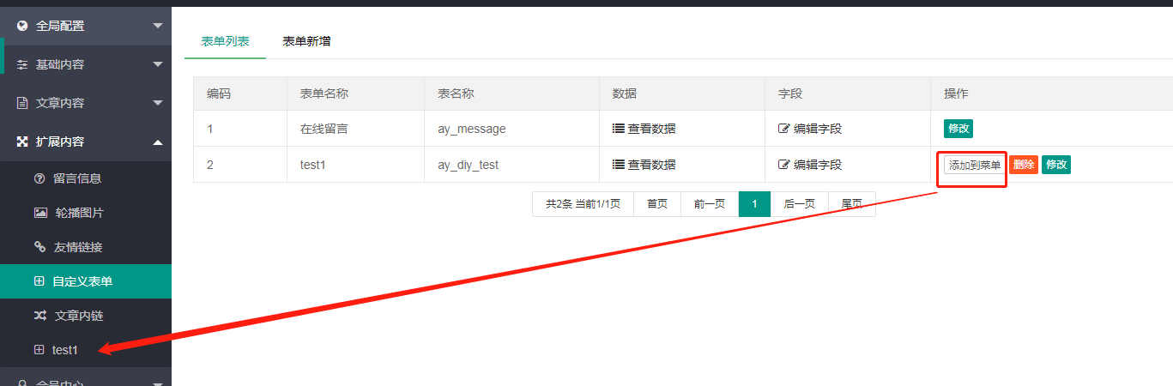

文章内链
文章内链是管理信息详细页中文章的标签类型的外链接信息，用户在此栏目添加相关链接信息后，在前台对应文章的信息详细页会显示该链接信息，用户点击该链接后会跳转到对应链接页面中。
注意：该栏目设置的外链接默认在前台是不显示的，需要程序员在前台制作相关功能后，后台添加的链接才会在前台显示。
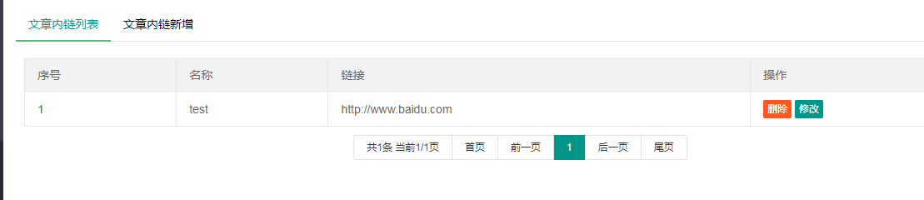
具体功能：
（1）文章内链新增：在此项中添加相关链接信息后，相关链接会在后台文章内链列表以及前台文章内页对应位置中显示。
具体操作：点击【文章内链新增】进入页面后输入相关信息后点击【立即提交】，页面显示成功提示后相关链接会在后台文章内链列表以及前台文章内页对应位置中显示。反之输入信息点击【重置】已经输入的信息被清除。

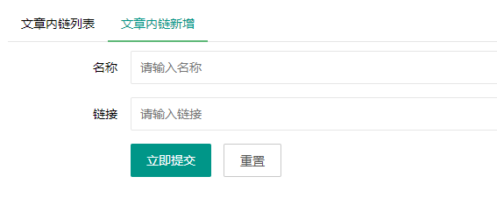
（2）修改：用户修改相关链接信息后，相关信息会在前后台栏目中显示。
具体操作：在列表中栏目中点击【修改】，进入页面中修改相关信息后点击【立即提交】页面显示成功提示，修改信息保存成功且在前后台显示修改后效果，反之进入页面修改相关信息后点击【重置】后，已经修改数据或已经输入的信息会被清除。在页面中点击【返回】，页面返回文字内链列表页中
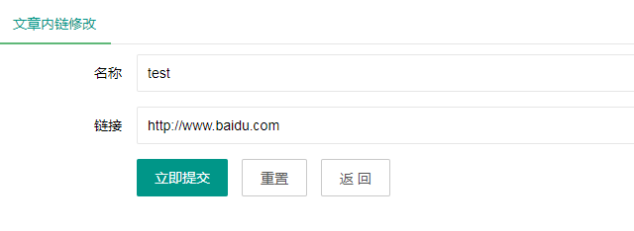
（3）删除：页面中点击删除后，相关信息在后台列表以及前台都不会显示且该信息不能恢复。
具体操作：在列表中点击【删除】，在显示的提示信息中点击【确定】该留言信息会被删除且不能恢复，反之在提示信息中点击【取消】则删除操作取消。
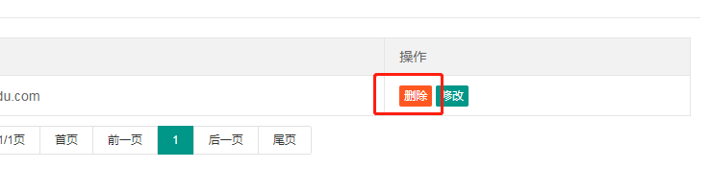

会员中心

会员等级
会员等级栏目是管理相关会员等级信息。用户可以在此栏目中添加、修改、删除会员等级信息。
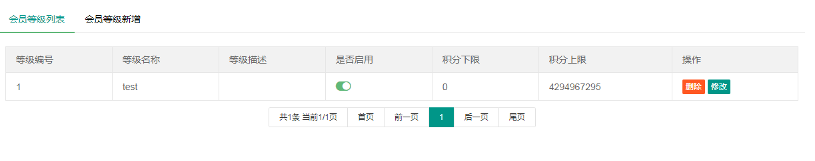
具体功能：
（1）会员等级新增：会员等级新增是添加相关会员等级信息，会员等级信息添加成功后会在后台会员等级栏目中显示。
具体操作：点击【会员等级新增】进入页面后输入相关信息以及设置是否启用，点击【立即提交】页面显示成功提示后在会员等级列表中显示新添加的等级信息。反之输入信息后点击【重置】页面中已经输入的信息被清除。

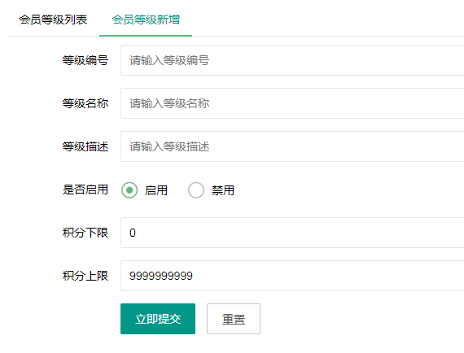

（2）是否启用：是否启用是设置该会员登等级是否在前台开放使用。
具体操作：在是否启用中点击开启该会员等级信息在前台开发使用，点击关闭后该会员等级信息在前台无法使用。
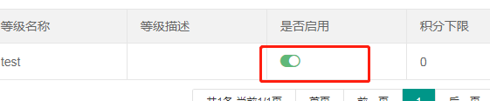
（3）修改：用户修改相关等级信息后，相关等级信息会在前后台显示效果。
具体操作：在列表中栏目中点击【修改】，进入页面中修改相关信息后点击【立即提交】页面显示成功提示，修改信息保存成功且在前后台显示修改后效果，反之进入页面修改相关信息后点击【重置】后，已经修改数据或已经输入的信息会被清除。在页面中点击【返回】，页面返回会员等级列表页中
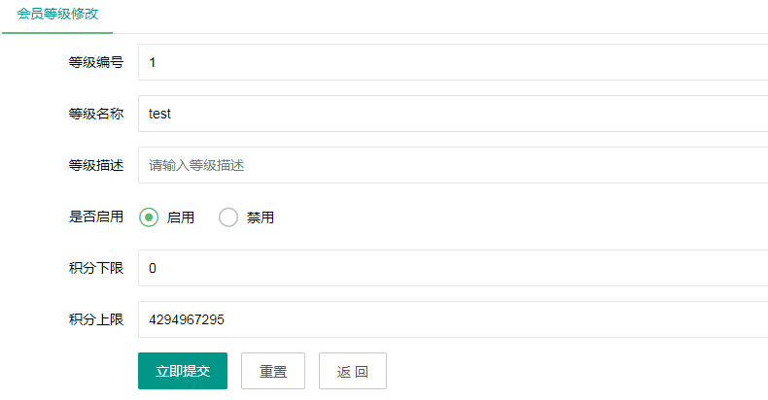

（3）删除：页面中点击删除后，相关信息在后台列表以及前台该会员等级不在显示且前台该会员等级会取消。
具体操作：在列表中点击【删除】，在显示的提示信息中点击【确定】该留言信息会被删除且不能恢复，反之在提示信息中点击【取消】则删除操作取消。
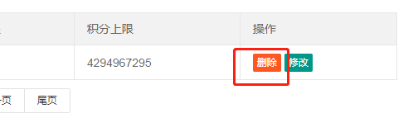

会员列表
会员列表栏目是管理前台注册的会员信息，用户可以在此栏目中对相关会员信息进行修改、删除等操作。
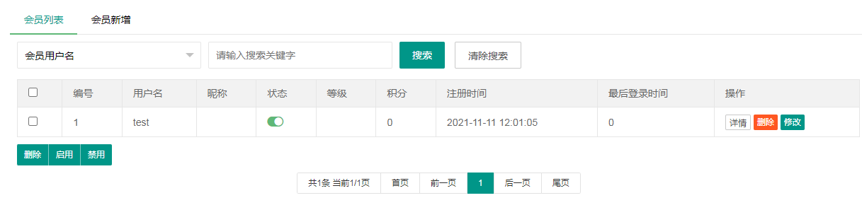
具体功能：
（1）会员新增：会员新增是添加相关会员信息，前台存在会员功能，用户在此项中成功添加会员信息后，相关会员信息能够在前台登录。
具体操作：点击【会员新增】进入页面后输入相关信息，在状态中设置是否启用，点击【立即提交】页面显示成功提示且页面返回到会员管理列表页中。刚新增的会员信息能够在前台进行登录。输入信息点击【重置】页面中已经输入的信息被清除。
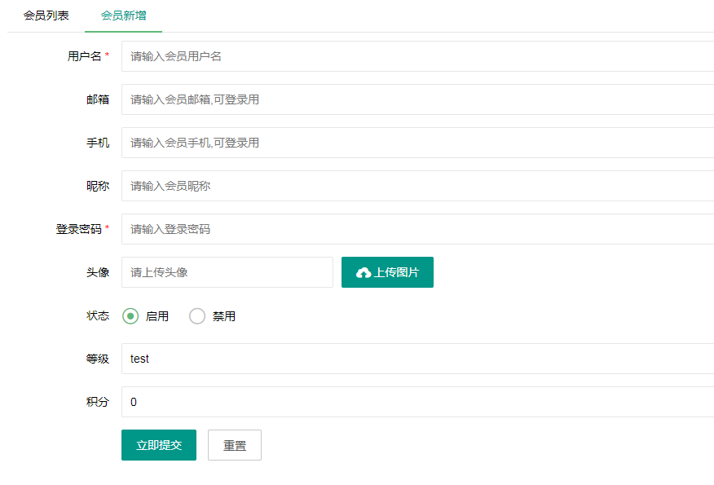
（2）搜索：用户可以用搜索条件以及关键信息组合或单独进行搜索操作，进行搜索操作后页面显示符合条件的信息。
具体操作：使用搜索条件以及关键信息组合或单独点击【搜索】，页面显示符合条件的结果信息，反正点击【清除搜索】页面中选择条件或输入关键字信息被清除。

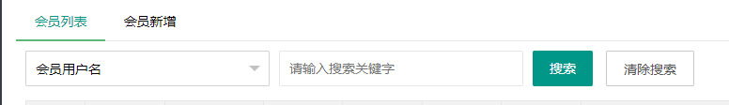

（3）详情：用户可以使用详情来查看会员的详细信息。
具体操作：点击【详情】按钮页面跳转到该会员详情页面中，点击【返回】页面跳转会会员管理列表页中
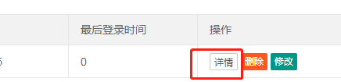
（4）状态：状态是控制会员信息能否在前台登录。
具体操作：在状态中点击开启后对应会员信息在前台能够登录成功，在状态中点击关闭后该会员在前台不能登录。
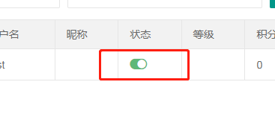
（5）启用/禁用：上述按钮是批量控制会员能否在前台登录。
具体操作：
A、启用：选择一条或多条信息点击启用，会员的状态信息变成开启且上述会员信息能够在前台登录。
B、禁用：选择一条或多条信息点击禁用，会员的状态信息变成关闭且上述会员不能在前台登录。

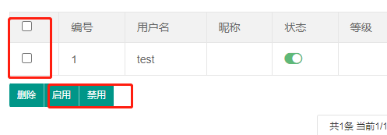

（6）修改：用户可以使用该功能修改相关会员信息，修改会员基本信息会在前台对应栏目中显示。
具体操作：在列表中栏目中点击【修改】，进入页面中修改相关信息后点击【立即提交】页面显示成功提示，修改信息保存成功且在前后台显示修改后效果，反之进入页面修改相关信息后点击【重置】后，已经修改数据或已经输入的信息会被清除。在页面中点击【返回】，页面返回会员列表页中
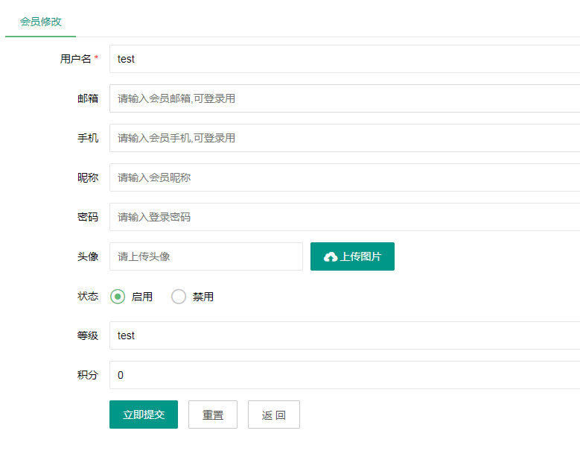

（7）删除：页面中点击删除后，该会员在前台不能登录。
具体操作：在列表中点击【删除】，在显示的提示信息中点击【确定】该信息会被删除且不能恢复，反之在提示信息中点击【取消】则删除操作取消。
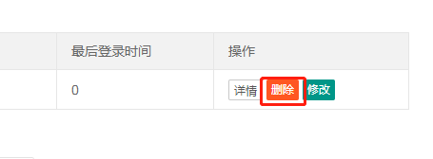

（8）批量删除：选择多条会员信息后中点击删除后，相关会员在前台不能登录。
具体操作：在列表中选择一条或多条会员信息点击【删除】，在显示的提示信息中点击【确定】该信息会被删除且不能恢复，反之在提示信息中点击【取消】则删除操作取消。
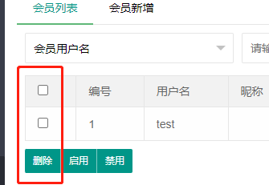

文章评论
文章评论是管理前台提交的评论信息，用户可以在此栏目中对前台提交的评论信息进行修改、删除等操作
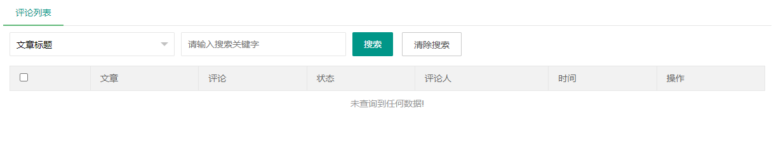
（1）搜索：用户可以用搜索条件以及关键信息组合或单独进行搜索操作，进行搜索操作后页面显示符合条件的信息。
具体操作：使用搜索条件以及关键信息组合或单独点击【搜索】，页面显示符合条件的结果信息，反正点击【清除搜索】页面中选择条件或输入关键字信息被清除。
（2）删除：页面中点击删除后，该评论信息不在后台文章评论列表以及前台对应位置中显示。
具体操作：在列表中点击【删除】，在显示的提示信息中点击【确定】该信息会被删除且不能恢复，反之在提示信息中点击【取消】则删除操作取消。
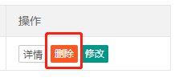
（3）详情：用户可以使用详情来查看评论详细信息。
具体操作：点击【详情】按钮页面跳转到该评论详情页面中，点击【返回】页面跳转回文章评论列表页中
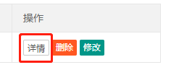
（4）修改：用户可以使用该功能修改相关评论信息，修改后评论信息审核通过后会在前台对应位置中显示。
具体操作：在列表中栏目中点击【修改】，进入页面中修改相关信息后点击【立即提交】页面显示成功提示，修改信息保存成功且在前后台显示修改后效果，反之进入页面修改相关信息后点击【重置】后，已经修改数据或已经输入的信息会被清除。在页面中点击【返回】，页面返回文章评论列表页中
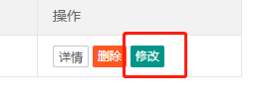

系统管理

系统角色
此栏目是管理后台管理员所属角色信息，用户可以在此栏目中添加、删除、修改后台栏目权限角色信息。
注意：相关角色管理只能是使用root管理员才能管理，admin管理员没有上述权限。
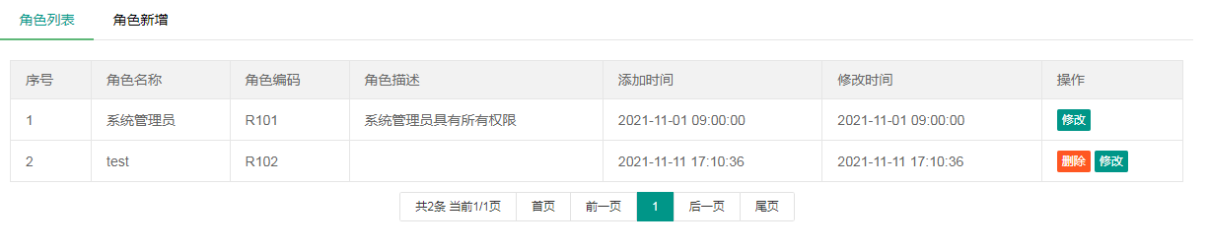
具体功能：
（1）角色新增：在此项中管理员可以添加相关角色信息，添加角色信息会在系统用户角色选项以及角色列表中显示。
具体操作：点击【角色新增】进入页面后输入角色名称等信息，设置该角色管辖的区域以及相关角色权限，点击【立即提交】页面显示成功提示返回角色列表页面显示新添加角色信息，在系统用户中也会显示该角色信息，输入信息点击【重置】已经输入的信息和设置相关信息都被清除。

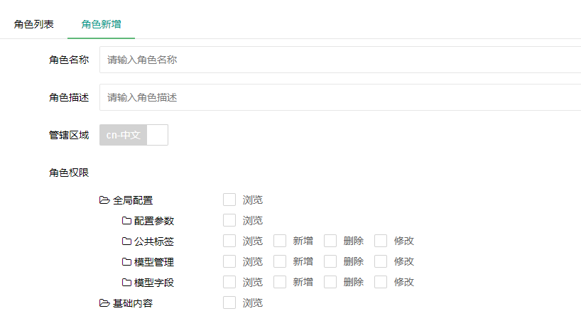

（2）修改：用户可以使用该功能修改相关角色信息，修改后角色信息会在系统角色以及系统管理员中显示。
具体操作：在列表中栏目中点击【修改】，进入页面中修改相关信息后点击【立即提交】页面显示成功提示，修改信息保存成功且在前后台显示修改后效果，反之进入页面修改相关信息后点击【重置】后，已经修改数据或已经输入的信息会被清除。在页面中点击【返回】，页面返回角色列表页中
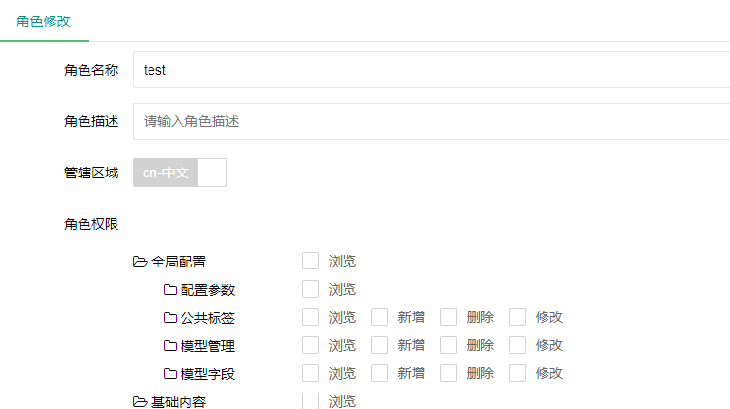

（3）删除：页面中点击删除后，该角色不在后台系统角色列表以及系统用户中显示。
具体操作：在列表中点击【删除】，在显示的提示信息中点击【确定】该信息会被删除且不能恢复，反之在提示信息中点击【取消】则删除操作取消。
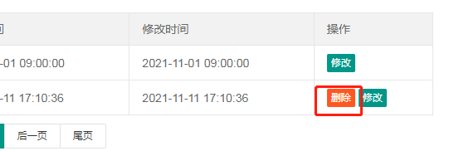

系统用户
此栏目是管理后台管理员信息，用户可以在此栏目中添加、删除、修改后台管理员信息。
注意：相关系统用户只能是使用root管理员才能管理，admin管理员没有上述权限。
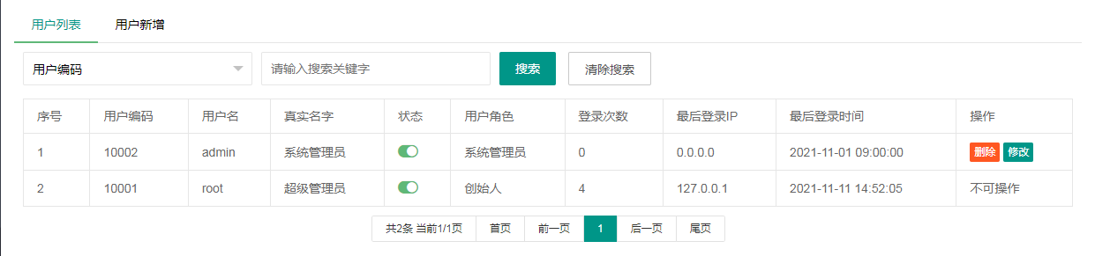
具体功能：
（1）用户新增：在此项中管理员可以添加后台用户信息，添加用户信息在系统用户列表中显示且新添加用户可以登录后台。
具体操作：点击【用户新增】进入页面后输入用户账号、密码等信息，选择用户角色，设置是否启用，点击【立即提交】页面显示成功提示返回列表页面显示新添加系统用户信息。输入信息点击【重置】已经输入的信息和设置相关信息都被清除。
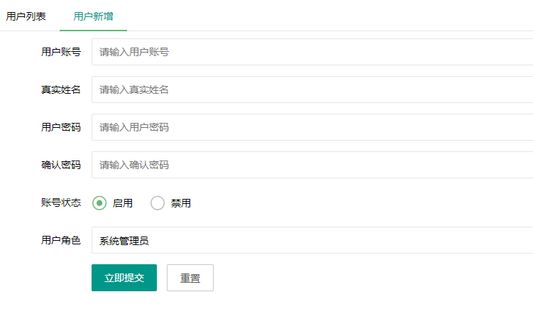
（2）搜索：用户可以用搜索条件以及关键信息组合或单独进行搜索操作，进行搜索操作后页面显示符合条件的信息。
具体操作：使用搜索条件以及关键信息组合或单独点击【搜索】，页面显示符合条件的结果信息，反正点击【清除搜索】页面中选择条件或输入关键字信息被清除。
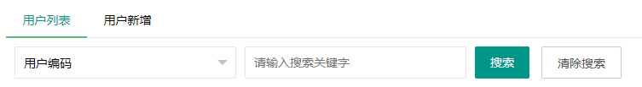

（3）状态：状态是管理系统用户是否登录，开启后系统用户能够登录后台，关闭后系统管理员不能登录后台。
具体操作：具体操作：在状态中点击开启后对应用户信息在后台能够登录成功，在状态中点击关闭后该用户在后台不能登录。
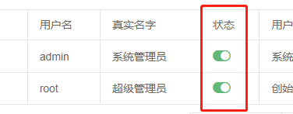
（4）删除：页面中点击删除后，该用户不在后台系统用户列表中显示且不能登录后台。
具体操作：在列表中点击【删除】，在显示的提示信息中点击【确定】该信息会被删除且不能恢复，反之在提示信息中点击【取消】则删除操作取消。
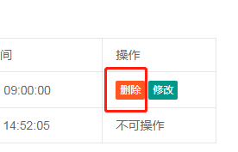

系统日志
该栏目是记录管理对后台系统的相关操作，用户只能对相关日志信息进查看。
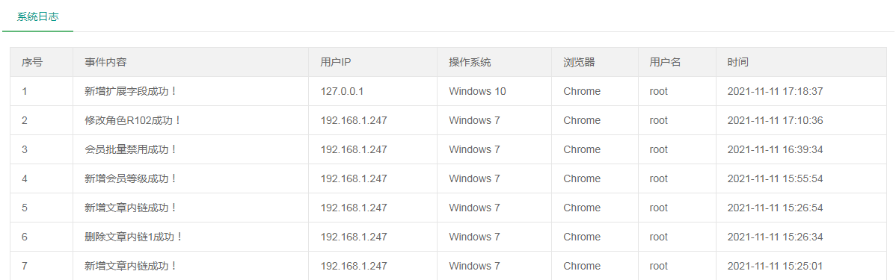
具体功能：
清除日志：在进行清除日志操作后，相关日志信息全部被清除不能恢复。
具体操作：点击【清除日志】在页面中显示提示信息点击【确定】页面显示成功提示，返回页面后相关信息被清除，反之点击提示信息【取消】则删除操作取消
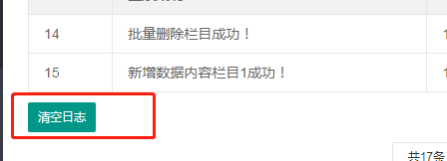

服务器信息
此栏目中用户可以查看相关服务器详细信息。
